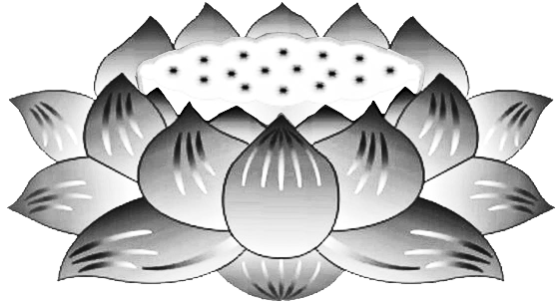

**Thổ**

**Địa**

**Thần**

**Chúng Thần**

**Linh**

**Đẳng**

**Nội**

**Địa**

**Mỹ**

**Quốc**

**Nhất**

**Thiết**

**Chư**

**Hải**

**Thần**

**Phong Thần**

**Sơn Thần**

**Sa**

**Thần**

Dương

Thượng

***Pháp Sư***

***Ngộ***

***Hòa***

***&***

***Tứ***

***Chúng***

***Liên***

***Hữu***

***Đồng***

***Tu***

***Mỹ***

***Quốc***

Khấu

Tiến

**PHẬT LỰC**

**SIÊU TIẾN**

**VÃNG SANH LIÊN VỊ**